Zajęcia rewalidacyjne ukierunkowane na:
- doskonalenie sprawności manualnej ( 2 h pracy w tyg: 2.04, 6.04.)
precyzji ruchów dłoni i palców
Karta pracy
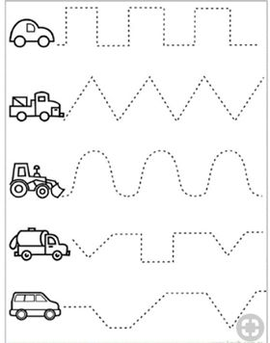

Ćwiczenie
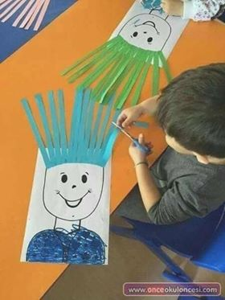
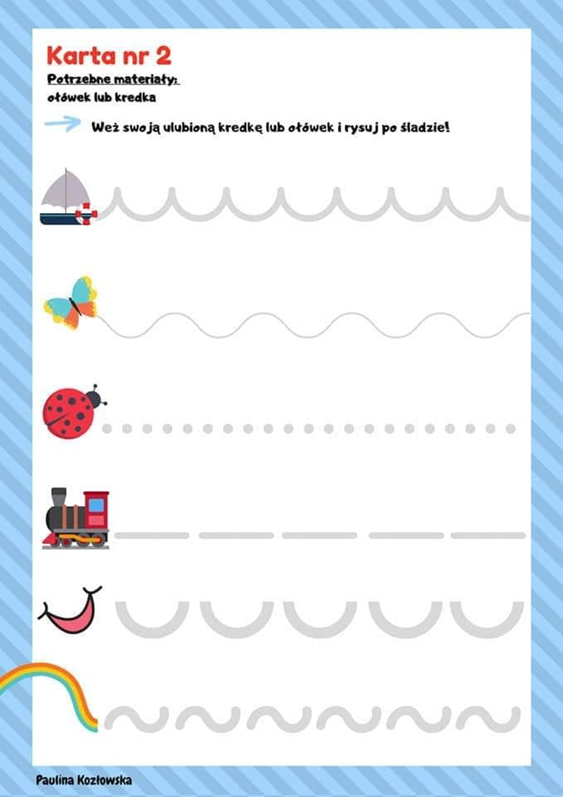

Karta pracy
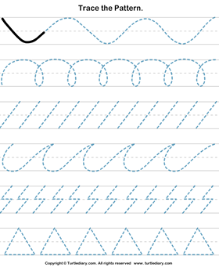
Ćwiczenie
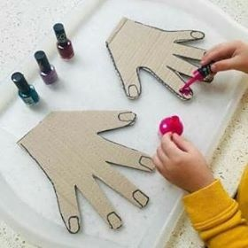

Inne przykłady ćwiczeń:
- ćwiczenia dłoni ( nawlekanie koralików na sznurek)
- ćwiczenia palców ( zabawy paluszkowe)
- zabawy konstrukcyjne ( budowanie konstrukcji z klocków)

Filmik ( zabawy motoryka mała)
https://www.youtube.com/watch?v=7yeJBoi1YO4

Filmik ( zabawy paluszkowe)
https://l.messenger.com/l.php?u=https%3A%2F%2Fwww.youtube.com%2Fwatch%3Fv%3DDRXXhigtG88%26feature%3Dshare&h=AT0uXA6xG_gEu3cFr1iDQLILUCZlu5M5ydiDyMVRr5qMsJp1Lnmy35npuvpeVioihN0oQd0KTdajBxP7tHR89oV7GabkyqoC565s6YeAC9JT8ZzU2NIqx-hU5-x8cX5rtZqTJFMSLxrIWtE
Filmik ( zabawy paluszkowe)
https://l.messenger.com/l.php?u=https%3A%2F%2Fwww.youtube.com%2Fwatch%3Fv%3Dxaf9qPkQwA8%26feature%3Dshare&h=AT0voyV1GA2bmL-4m7SkAHQxiIbtX1BvFaUQNZUY4eEe4QRWe1_IcCxw3A0e1NaR6pnfqFX9zIw5YqTcB889diVQwSq5kTabMqUXTjGBRucl-YuiCorV0FlMpv7Blj_yeLTbq1D743yqiY0

- komunikacja alternatywna ACC
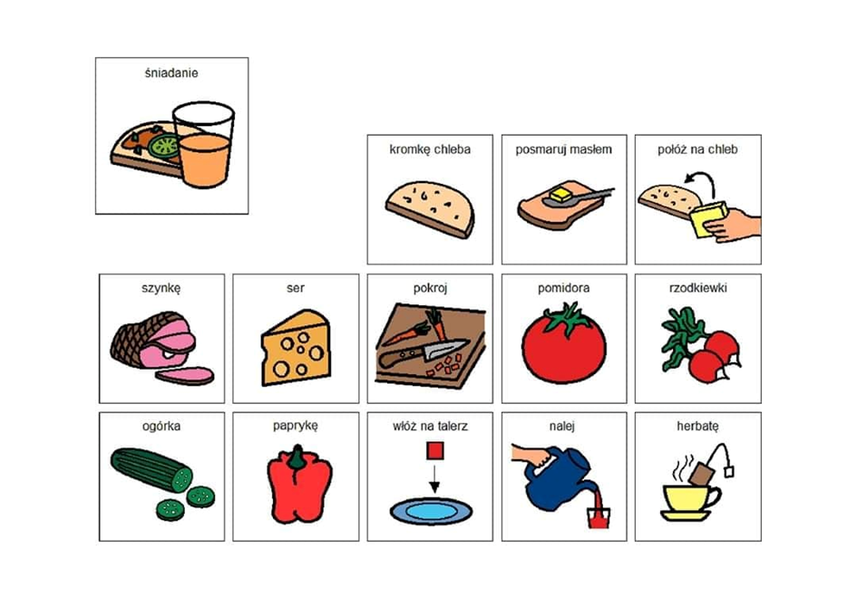
Opracowała/ przygotowała:
Agnieszka Szewczyk

